# EQUILÍBRIO REDOX: Fundamentos básicos em eletroquímica

Uma reação eletroquímica é uma [reação](http://pt.wikipedia.org/wiki/Reac%C3%A7%C3%A3o_de_oxirredu%C3%A7%C3%A3o" \o "Reacção de oxirredução) **[redox](http://pt.wikipedia.org/wiki/Reac%C3%A7%C3%A3o_de_oxirredu%C3%A7%C3%A3o" \o "Reacção de oxirredução)** que ocorre com a simultânea passagem de **corrente** entre dois [eletrodos](http://pt.wikipedia.org/wiki/Eletrodo" \o "Eletrodo).

**Oxidação:** perda de elétrons por parte de uma espécie

**Redução**: ganho de elétrons por parte de uma espécie

**Agente oxidante** ou oxidante: é a substância que promove a oxidação de outra ao mesmo tempo em que ela se reduz no processo (recebe elétrons)

**Agente redutor** ou redutor: é a substância que promove a redução de outra e ela é oxidada no processo (forneceelétrons)

*Reação global: *

Toda reação redox é formada pela soma de duas semi-reações:

*Semi- reação de redução: *

*Semi- reação de oxidação: *

* **ESTADOS DE OXIDAÇÃO** (são úteis no balanceamento das reações de oxidação-redução)

1. O estado de oxidação de todos os elementos puros, em qualquer forma, é igual a **zero**.
2. O estado de oxidação do oxigênio é igual a **−2** em praticamente todos os seus compostos, exceto nos peróxidos tais como H2O2 e Na2O2 que apresenta estado de oxidação -1 e para o composto OF2 é +2, pois o flúor é mais eletronegativo.
3. O estado de oxidação do hidrogênio é igual a **+1** em todos os seus compostos, exceto quando o hidrogênio estiver diretamente ligado a metais. Nestes casos, o estado de oxidação é **−1**.
4. Os estados de oxidação para os demais elementos são calculados de tal forma que soma algébrica dos estados de oxidação dos mesmos seja igual à carga da molécula ou do íon.

Alguns elementos têm sempre os mesmos estados de oxidação: **+1** para metais alcalinos, **+2** para metais alcalinos terrosos e **−1** para halogênios, exceto quando estão combinados com o oxigênio ou outros halogênios.

**Exemplo 1.1:** Determine o número de oxidação do Cl e do N nos íons ClO−, NO2− e NO3−.

* **BALANCEAMENTO DE REAÇÕES REDOX (Método das semi-reações)**

1. Identificar as reações que estão sendo oxidadas ou reduzidas.
2. Escrever separadamente as reações para os processos de oxidação e redução.
3. Fazer o balanceamento de cargas e de matéria (átomos) das semi-reações
4. Combinar as semi-reações balanceadas de modo a compor a reação redox global.

**Exemplo 1.2:**  (em meio ácido) (Resp.: )

**Exemplo 1.3:**  (em meio alcalino) ()

**Exemplo 1.4:**  (em meio alcalino)

* **CÉLULAS ELETROQUÍMICAS**

São dispositivos apropriados para o processamento de reações de oxidação-redução com transferência de elétrons.

Essas células consistem essencialmente, em dois **eletrodos**, em geral metálicos, submersos em uma mesma solução eletrolítica constituída de sais do próprio eletrodo ou em solução de eletrólitos diferentes em contato eletrolítico.

**Eletrodo:** é o local onde ocorre a oxidação e a redução em célula eletroquímica. Cada eletrodo está imerso em uma solução.

**Catodo:** eletrodo onde acontece a **redução**

**Anodo** eletrodo onde acontece a **oxidação**

As células eletroquímicas podem ser classificadas em galvânicas e eletrolíticas.

**Pilha Galvânica (ou voltaica):** é uma célula eletroquímica em que as reações nos eletrodos ocorrem espontaneamente, com produção de energia elétrica.

**Célula eletrolítica:** é um tipo de célula eletrolítica que transforma energia elétrica em energia química através de uma fonte externa, pois as reações não são espontâneas.

Toda célula galvânica pode ser transformada em eletrolítica, basta mudar o fluxo de elétrons aplicando uma tensão.

Uma célula galvânica típica é representada na Figura 1.

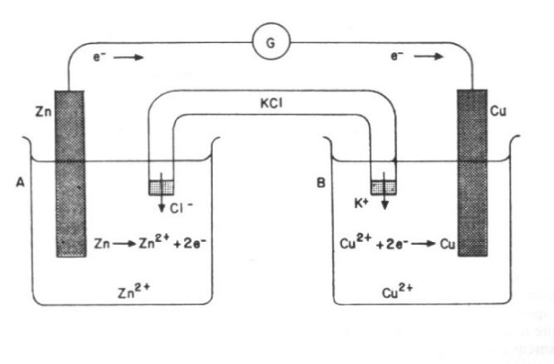

Diagrama da célula:



Fig. 1: Pilha galvânica.

**Redução: **

**Oxidação: **

**Reação Final: **

A oxidação do **Zn** metálico libera elétrons que circulam através do circuito para o eletrodo de Cu. O fluxo de elétrons para a placa de Cu é acompanhada pela deposição de cobre metálico sobre a mesma e pela diminuição da concentração de Cu2+ na solução.

A energia liberada nas reações eletródicas aparece como energia elétrica e é registrada pelo voltímetro. O fluxo de elétrons gera uma **corrente** que é proporcional à taxa de reação.

**Ponte salina:** consiste de um tubo em U recheado com um gel contendo KCl (ou outro eletrólito que não afete a reação da pilha) que permite a difusão dos íons.

Ex.: 

Quando íons zinco são produzidos à medida que os elétrons deixam o eletrodo de zinco, temos um processo que tende a produzir uma carga global positiva. Da mesma forma, a chegada de elétrons no eletrodo de cobre provoca a redução de íons Cu2+ a cobre metálico, produzindo uma carga global negativa. A função da ponte salina é evitar que ocorra a acumulação de cargas em ambos os lados, pois ela permite a difusão dos íons negativos da célula da direita para a da esquerda e vice-versa. Se esta troca de íons não fosse possível, haveria o acúmulo de carga nas células e o fluxo de elétrons seria interrompido.

**Notação em Linha:** Por convenção, o **anodo** e a informação acerca da solução que está em contato com ele sempre são escritos **à esquerda;** o **catodo** e a informação acerca da solução que está em contato com ele sempre são escritos **à direita**

Uma simples linha vertical, **|**, indica limites entre duas fases onde se origina uma ddp. Duas barras paralelas, **||**, indica a presença de uma **ponte salina** separando os eletrólitos do catodo e ânodo.

**/ fronteira da fase // ponte salina**

Os eletrodos estão indicados à extrema esquerda e à extrema direita do diagrama.

**anodo / fronteira da fase // fronteira da fase / catodo**



As células eletroquímicas podem ser compostas de diferentes tipos de semicélulas ou eletrodos de oxidação-redução.

Os eletrodos da célula constituídos de um metal em contato com uma solução que contém um íon do próprio metal podem ser representados por:



Estes são frequentemente **eletrodos ativos**, ou seja, o material do eletrodo pode se dissolver ou se formar durante a operação da mesma.

Ex.: 





Há, entretanto, eletrodos de oxidação-redução em que o condutor metálico não integra o respectivo sistema de oxidação-redução. Estes são chamados de **eletrodos inertes.**

Ex.: 



Um outro tipo de eletrodo é denominado **eletrodo gasoso**, o qual se assemelha muito aos eletrodos inertes.

** (ou abreviadamente EPH)**



**Força Eletromotriz (F.E.M) ou Diferença de Potencial (∆E):** é a diferença no potencial elétrico entre o catodo (eletrodo onde ocorre redução) e o anodo (eletrodo onde ocorre oxidação). A diferença de potencial é medida em **volts (V)**.

A ddp de uma célula galvânica depende das substâncias que participam das reações na célula e de suas concentrações. Para facilitar a comparação entre diferentes células galvânicas, cada uma delas deveria ser caracterizada por uma ddp medida sob condições padrões de temperatura e de concentração. O estado padrão é definido quando as espécies dissolvidas estão na concentração de 1 molL−1, 1 atm de pressão para todos os gases e temperatura de 25°C. A ddp medida nestas condições é denominada **potencial padrão da célula (E°)**. O aspecto mais importante do potencial padrão da célula é que ele é a medida quantitativa da tendência dos reagentes, em seus estados padrão, de formar os produtos, também, nos seus estados padrão.

Por convenção, o potencial de uma célula eletroquímica é obtido subtraindo o potencial de eletrodo do anodo do potencial do catodo.



Se a reação ocorrer **espontaneamente** da esquerda para direita da maneira como foi escrita, o sinal de **∆**E será **positivo**.



Se o sentido da reação espontânea for da direita para a esquerda, **∆**E terá sinal negativo. Logo, temos para a reação



Potencial padrão da célula: : 

O **potencial de eletrodo** é, por definição, um **potencial de redução**. Potencial de oxidação é o potencial de uma semi-reação escrita no sentido oposto. O sinal será oposto àquele de redução, mas a **magnitude** dele será idêntica.

Apesar de ser relativamente fácil medir os potenciais relativos de semipilha, é impossível determinar potenciais absolutos de um eletrodo, porque todos os instrumentos de medição de voltagem medem diferenças de potencial. Para medir o potencial padrão de redução de uma semipilha é necessário calcular a diferença de potencial entre a reação de interesse e a semi-reação do eletrodo padrão de hidrogênio, que foi atribuído um valor de potencial zero a 25°C.

## eph.gifELETRODO PADRÃO DE HIDROGÊNIO (EPH)

O **EPH** consiste em uma superfície catalítica de Pt em contato com uma solução ácida na qual AH+ = 1. Um fluxo de H2 (g) borbulhado direto no eletrodo satura a solução com H2 (aq). A atividade do H2 (g) é unitária se a pressão do H2 (g) for de 1 atm. A superfície do eletrodo serve como um sítio onde as moléculas de hidrogênio podem ser transformadas em prótons, por meio da reação:



A área superficial do eletrodo é aumentada por meio da deposição de platina finamente dividida, sendo denominada platina platinizada, com o intuito de aumentar a velocidade das reações de oxidação-redução que ocorrem na superfície da mesma.

Ao conectarmos uma semi-célula de prata-íon prata ao EPH, notaremos que o potencial medido é igual a 0,799 (≈0,80V) e que os elétrons fluem do eletrodo de hidrogênio para o eletrodo de prata. Portanto a reação espontânea da célula é



Ex: Pilha utilizada para medir o potencial padrão da reação 

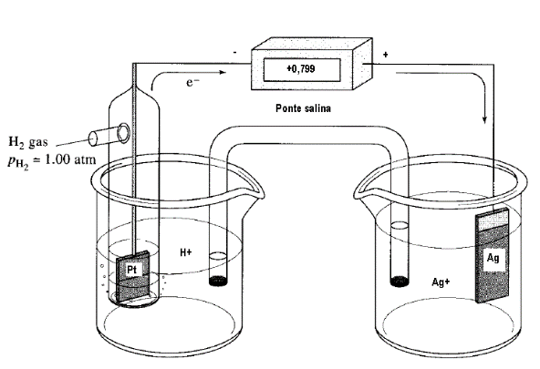





Ao conectarmos uma semi-célula de ferro-íon ferro ao EPH, notaremos que o potencial medido é igual a − 0,44V e que os elétrons fluem do eletrodo de ferro para o eletrodo de hidrogênio. Portanto, a reação espontânea é

****.

Assim, se adotarmos a convenção de que todas as semi-reações devem ser escritas como reações de redução, têm que:







Ao combinar a semi-reação Ag+/Ag com a semi-reação Fe2+/Fe o cálculo do potencial padrão da célula galvânica seguirá algumas etapas. O sentido da semi-reação de Fe2+/Fe deve ser invertida e a semi-reação de Ag+/Ag deve ser multiplicada por 2, para eliminarmos os elétrons da reação global:







O potencial da semi-reação de Fe2+/Fe foi mudando quando o sentido da reação foi invertido, mas o valor do potencial da semireação Ag+/Ag não foi alterado quando esta semi-reação foi multiplicado por 2.

## EQUAÇÃO DE NERNST: Efeito da concentração no potencial do eletrodo

A equação de Nernst nos permite calcular o potencial de uma pilha quando os reagentes não estão com atividade unitária.

PARA UMA SEMI-REAÇÃO: 

 ou 

onde: E°= potencial padrão de redução

R = constante dos gases = 8,314510 J(/Kmol)

T = temperatura absoluta (25oC) em graus kelvin = 298,16oK

n = número de elétrons na semi-reação

F= constante de Faraday = 9,6485309 x 104 C/mol

ln= 2,303 log

Q = quociente da reação

**Obs.: Os sólidos puros, líquidos puros e solventes** são omitidos de Q porque suas atividades são unitárias (ou próximas da unidade).

PARA UMA REAÇÃO: 



O quociente da reação depende das concentrações de todas as espécies, ou seja, [A], [B], [C] e [D]: 

Se a pilha está em equilíbrio: ∆E = 0 e Q = K (constante de equilíbrio), logo: 

Obs.: Quando ∆E° for positivo K também será positivo; e quanto maior o valor de ∆E° maior será o valor de K.

# TITULAÇÕES REDOX

As titulações redox são importantes em química analítica, e a discussão das mesmas nos proporciona melhor entendimento sobre o funcionamento das células galvânicas. Uma titulação redox está baseada numa reação de oxidação-redução entre o titulado (constituinte em análise) e o titulante.

As titulações redox necessitam de indicadores apropriados, o que nem sempre é possível encontrar. Alguns indicadores redox respondem a variações de potencial do sistema mascarando o ponto de equivalência, acarretando em erros de análise. Com isso, faz-se necessário o **monitoramento do potencial** do sistema durante toda a titulação.

As reações de oxidação-redução devem preencher os requisitos gerais para que uma reação possa ser usada em um método titulométrico. Muitas reações de oxirredução se processam em uma série de etapas, então, a equação estequiométrica é a soma das reações parciais. Algumas espécies intermediárias são muito reativas e podem provocar reações paralelas ou induzidas indesejáveis. Muitas reações são lentas e, como a rapidez da reação é indispensável para o sucesso de uma titulação, é frequente a necessidade de aumentar a velocidade das reações mediante titulação a quente ou em presença de catalisadores.

A maioria dos indicadores usados nas titulações de oxirredução é sensível a mudanças no potencial da solução de titulação e não à concentração de um reagente ou produto. Além do mais, o potencial é uma função logarítmica da concentração de reagentes e produtos da titulação. Por essa razão, as curvas das titulações de oxirredução são traçadas colocando o ***potencial do sistema*** *versus o* ***volume do titulante*** adicionado, em cada ponto da titulação.

A posição, o desenvolvimento e a forma das curvas de titulação de oxirredução estão relacionados com as características das reações envolvidas. As reações desse tipo de titulação podem ser classificadas em duas categorias principais, cada uma das quais com certas características particulares.

A primeira categoria é a das titulações baseadas em reações onde não há participação direta de íons H+ ou OH- . Por exemplo:





A segunda categoria é a das titulações baseadas em reações onde há participação direta do íon H+ ou OH- . Por exemplo.





### Indicadores redox

Há dois tipos de indicadores visuais usados nas titulações de oxirredução: os **indicadores não específicos**, os verdadeiros indicadores de oxirredução, que respondem somente ao potencial da solução; e os **indicadores específicos** que respondem à concentração de uma substância particular em solução.

### Indicadores não específicos

Utilizado para detectar o ponto final de uma titulação redox, pois muda de cor quando passa de seu estado oxidado para seu estado reduzido. O indicador atua como um segundo oxidante ou redutor na solução e, consequentemente, deve ser mais fraco do que o analito para garantir que a sua reação com o titulante só ocorra no fim da titulação.

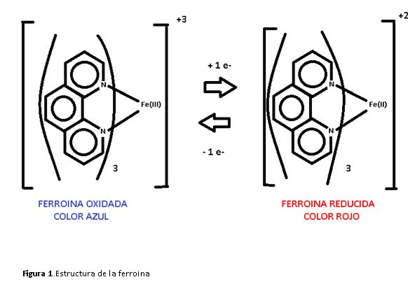Ex.: Ferroína



A cor do In (reduzido) será observada quando:  e a cor do In (oxidado) será observado quando . A mudança de cor ocorrerá na faixa: 

**E° = 1,147 → faixa: 1,088V a 1,206V**

#### Indicadores específicos

O funcionamento de um indicador específico depende da concentração de um analito ou de um titulante em particular na solução e não do potencial dessa solução. Os indicadores específicos, por sua natureza, são usados com analitos ou titulantes específicos.

* Amido: O amido forma um complexo azul escuro com o iodo, mas não reage com o iodeto. O indicador é usado nas titulações diretas onde o iodo é o titulante e nas indiretas onde o iodo é gerado a partir de uma reação do analito.
* Íon permanganato: Quando o permanganato é usado como titulante em soluções fortemente ácidas ele próprio pode servir como indicador. O íon permanganato tem coloração violeta, enquanto seu produto de redução, o íon Mn2+ é quase incolor. Consequentemente, um pequeno excesso do titulante permanganato de potássio, que ocorre imediatamente após o ponto de equivalência, produz uma cor rosea na solução titulada que sinaliza o final da titulação.

## POTENCIOMETRIA: Como medir o potencial durante uma reação de titulação?

Os métodos potenciométricos de análise estão baseados em medidas do potencial de células eletroquímicas na ausência de correntes aplicáveis. É utilizada para a localização de pontos finais em métodos de análise titulométrico, ou para a determinação direta de um constituinte em uma amostra, através da medida do potencial de um eletrodo de íon-seletivo.

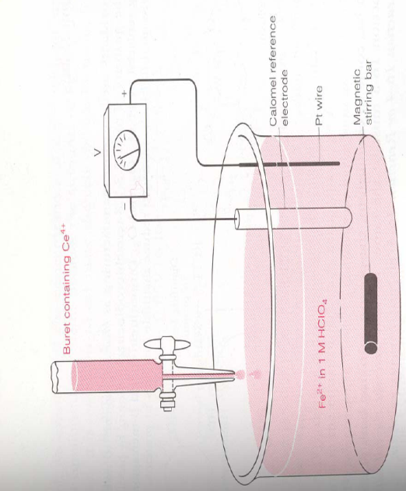

**Bureta contendo Ce4+**

**ECS**

**Fio de Pt**

**Agitador magnético**

**Fe2+ em HClO41M**

O equipamento necessário para os métodos potenciométricos é simples e barato, e inclui um eletrodo de referência, um eletrodo indicador e um dispositivo de medida de potencial.

O **potencial da pilha** é a diferença entre a voltagem na semipilha do analito e a do potencial constante.

Potencial da pilha: 

### Eletrodos de referência

Em aplicações eletroanalíticas, é desejável que um dos eletrodos tenha potencial conhecido, constante e completamente insensível à composição da solução em estudo. Um eletrodo que se encaixa nessa descrição é chamado de **eletrodo de referência**. Empregado em conjunção com o eletrodo de referência está um **eletrodo de trabalho ou indicador.**

Eletrodo de referência ideal:

1. Reversível e obedece a eq. de Nernst;
2. Exibe potencial constante com o tempo;
3. Retorna ao seu potencial original depois de submetido a pequenas correntes;

#### Eletrodo padrão de hidrogênio

O EPH não é muito utilizado divido a dificuldades: de preparação e manuseio, ausência de reversibilidade quando a platina é envenenada, etc., o tornando impraticável em medições rotineiras de laboratório e processos industriais. O EPH é substituído com vantagens pelos eletrodos de prata/cloreto de prata e calomelanos.



#### Eletrodo de prata/cloreto de prata **(Ag/AgCl)**

O sistema de eletrodos de referência mais comercializado é o eletrodo de prata imerso em uma solução de cloreto de potássio que tenha sido saturada com cloreto de potássio

,

A concentração de Cl- é constante, fixada pela solubilidade do KCl, com o qual a solução é saturada. O potencial do eletrodo é determinado pela semi-ração:





#### Eletrodo de calomelano saturado

Eletrodos de referência de calomelano consistem de mercúrio com solução saturada com cloreto de mercúrio (I) (calomelano) e que também contém cloreto de potássio. Meias-células de calomelano podem ser representadas da seguinte forma:



onde x representa a concentração molar de cloreto de potássio. O potencial de eletrodo para esta meia-célula é determinado pela reação



e é dependente da concentração de cloreto. O potencial padrão (E°) para essa reação é 0,268V. Se a pilha é saturada com KCl a 25°C, a atividade do Cl- é tal que o potencial é 0,241V. Um eletrodo de calomelano saturado com KCl é também conhecido como **E.C.S..** A vantagem do uso de uma solução saturada de KCl é que a concentração de cloreto não muda caso parte do líquido evapore.

### Eletrodos indicadores

**Eletrodos metálicos:** desenvolvem um potencial elétrico em resposta a uma reação redox na superfície do metal. Tem a função de transmitir elétrons para uma espécie em solução ou a partir dela. Ex.: platina, ouro, eletrodos de carbono

**Eletrodos íon-seletivos:** a migração seletiva de um tipo de íon através da membrana do eletrodo gera um potencial elétrico. O processo não é redox.

## Curva de Titulação

**Exemplo 1.1:** Considere a titulação de 50 mL de ferro (II) 0,05 mol/L com Ce4+ 0,10 mol/L (Na presença de HClO4 1 mol/L). Calcule o potencial antes do ponto de equivalência, no ponto de equivalência e após o ponto de equivalência.

*semi – reações*: 

*semi – reações*: 



*os potencial são:*  

* *Antes do ponto de equivalência:* Adição de 5 mL de Ce4+ 0,1 mol/L *(0,732 V)*

Quando o Ce4+ é adicionado à solução de Fe2+, a reação de titulação consome todo o Ce4+ e parte do Fe2+, produzindo um número igual de mols de Ce3+ e Fe3+. Assim, podemos determinar as concentrações de Fe2+ e Fe3+ presentes na solução e calcular o potencial através da equação:





* *No ponto de equivalência:*Adição de 25 mL de Ce4+ 0,1 mol/L *(1,23 V)*

O potencial pode ser calculado a partir dos potenciais padrões dos dois sistemas de oxidação-redução envolvidos. Para a condição de equilíbrio o potencial do sistema é igual à zero (∆E=0), assim os dois sistemas são numericamente iguais:



 e 

Somando-se as equações acima temos:



Como no ponto de equivalência temos:  e , temos que , portanto a equação se reduz a: .

(Nessa titulação, o potencial no ponto de equivalência é independente das concentrações e dos volumes reagentes.)

* *Depois do ponto de equivalência:*Adição de 25,10 mL de Ce4+ 0,1 mol/L *(1,56V)*

Após o ponto de equilibro praticamente todo o Fe2+ foi consumido. Existe em solução igual número de mols de Ce3+ e Fe3+ e um excesso de Ce4+ que não reagiu. Como conhecemos as concentrações de Ce3+ e Ce4+ podemos determinar o potencial por meio da reação:





**Exemplo 1.2:** Como seria calculado o potencial no ponto de equivalência de uma titulação de Fe(II) e KMnO4?

*Semi-reação:* 

*Semi-reação:* 

*Reação Global:* 

Os potenciais são:  e 

No equilíbrio: 

Multiplicando-se a equação:  por 5, afim de combinar os temos logaritmos, temos:



Somando-se as duas equações: 

Como:  e , temos: 

**Generalizando as semi-reações temos:**

**Ox1 + mH++ qe- ↔ Red1 + m/2 H2O**

**Ox2 + nH++ re- ↔ Red2 + n/2 H2O**



**Se os íons H+ participarem apenas de um sistema temos: **

**Se os íons H+ não participarem e nenhum sistema temos: **

##### EXERCÍCIOS

1) Quais eletrodos de referência são mais utilizados em laboratório? Qual a diferença entre eles?

Harris 15.1) Escreva as semi-reações para os eletrodos de referência de prata-cloreto de prata e calomelano e calcule o potencial para a pilha a seguir:

Eletrodo saturado de prata-cloreto de prata//Eletrodo de calomelano saturado

Harris 15.3) Calcule o potencial da pilha abaixo, considerando que [Fe2+]/[Fe3+] = 2,5 x10-3.

E.C.S.//Fe2+(aq),Fe3+(aq)/Pt.

Harris15.8) Dez mililitros de uma solução 0,0500M de AgNO3 foram titulados com uma solução 0,025 M de NaBr na pilha:

E.C.S. // solução de titulação / Ag (s)

Encontre o potencial da pilha para 0,1; 10,0; 20,0 e 30 mL de titulante.

Harris 16.3) Considere a titulação de 100 mL de solução 0,010M de Ce4+ em HClO4 1M pela solução 0,0400M de Cu+ para formar Ce3+ e Cu2+, utilizando os eletrodos de Pt e de Ag/AgCl saturado para detectar o ponto final.

a) Escreva a reação balanceada da titulação.

b) Escreva duas semi-reações diferentes para o eletrodo indicador.

c) Escreva duas equações de Nernst diferentes para a reação global da plha.

d) calcule E nos seguintes volumes de Cu+:  1,00; 12,5; 24,5; 25,0; 25,5; 30,0; e 50,0 mL. Faça um esboço da curva de titulação.

* 1. Uma amostra de 0,2g de minério de manganês (MnO2) tratada com 50 mL de Na2C2O4 0,05 mol/L e 50 mL de H2SO4 2mol/L foram titulados com 19,5mL de uma solução 0,02 mol/L de KMnO4 para atingir o ponto final da titulação. Calcule a porcentagem de Mn2+ e MnO2 na amostra.

Reações:

**MnO2 + 4H+ + 2e– ⇔ Mn2+ + 2H2O**

**C2O42– ⇔ 2CO2 + 2e–**

**MnO2 + C2O42– + 4 H+ ⇔ Mn2+ + 2H2O + 2CO2**

**MnO4– + 8H+ + 5e– ⇔ Mn2+ + 4H2O (x2)**

**C2O42– ⇔ 2CO2 + 2e–(x5)**

**2MnO4- + 5C2O42- + 16H+ ⇔ 2Mn2++ 8H2O + 10CO2**

* 1. Considere a titulação de 40 mL de solução 0,015 mol/L de Ce4+ pela solução 0,030M de Fe2+ para formar Fe2+ e Ce3+, utilizando os eletrodos de Pt e de Ag/AgCl/KClsat para determinar o ponto final. (Potenciais-padrão de redução: Ce4+/Ce3+ E° = 1,72V, Fe3+/Fe2+ E° = 0,771V e Ag+/Ag E° = 0,197 (KCl saturado))

1. Escreva a reação balanceada da titulação.
2. Escreva duas equações de Nernst diferentes para a reação global da pilha.
3. Calcule E quando forem adicionados os seguintes volumes de Fe2+:0,5Ve; Ve; 1,5Ve mL. Faça um esboço da curva de titulação. (Resp. 1,523, e 0,592V)